# **Diagramma delle classi**

Il diagramma delle classi ivi riportato rappresenta la struttura del software Clinica Privata ‘Casa Alfredo’.

Al fine di aumentare la leggibilità delle singole unità dell’architettura, è stato ritenuto opportuno scindere tale diagramma UML in 4 Packages principali, rispettivamente noti come: Utente, Paziente e login Paziente, Personale medico e login Personale medico, Tools.

Inoltre, le classi che modellano la nozione “View” non comprendono metodi relativi alla gestione dell’interfaccia grafica.

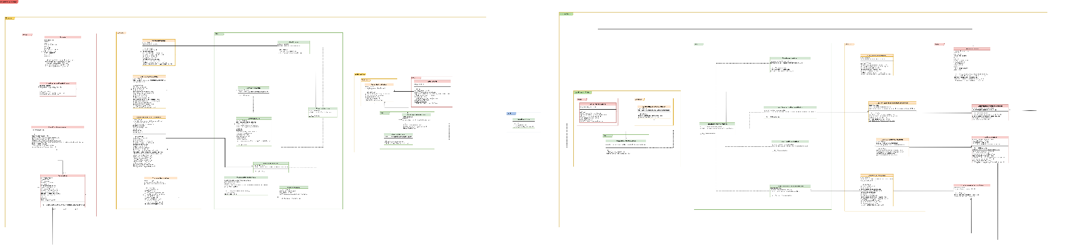

# **10.1. Diagramma delle classi: Package Utente**

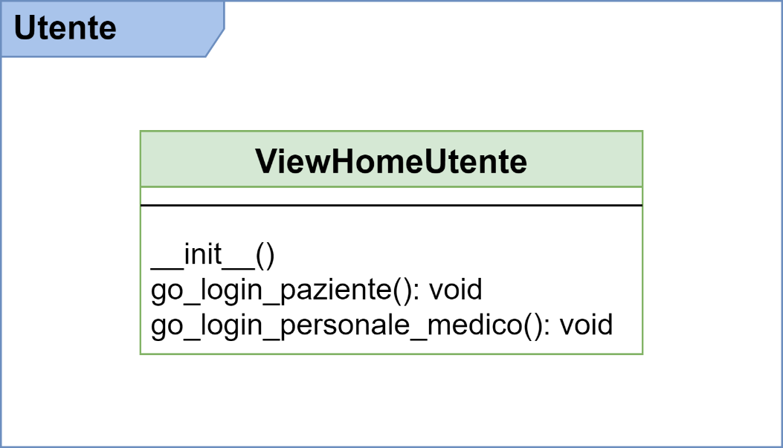

# **10.2. Diagramma delle classi: Package Paziente e login Paziente**

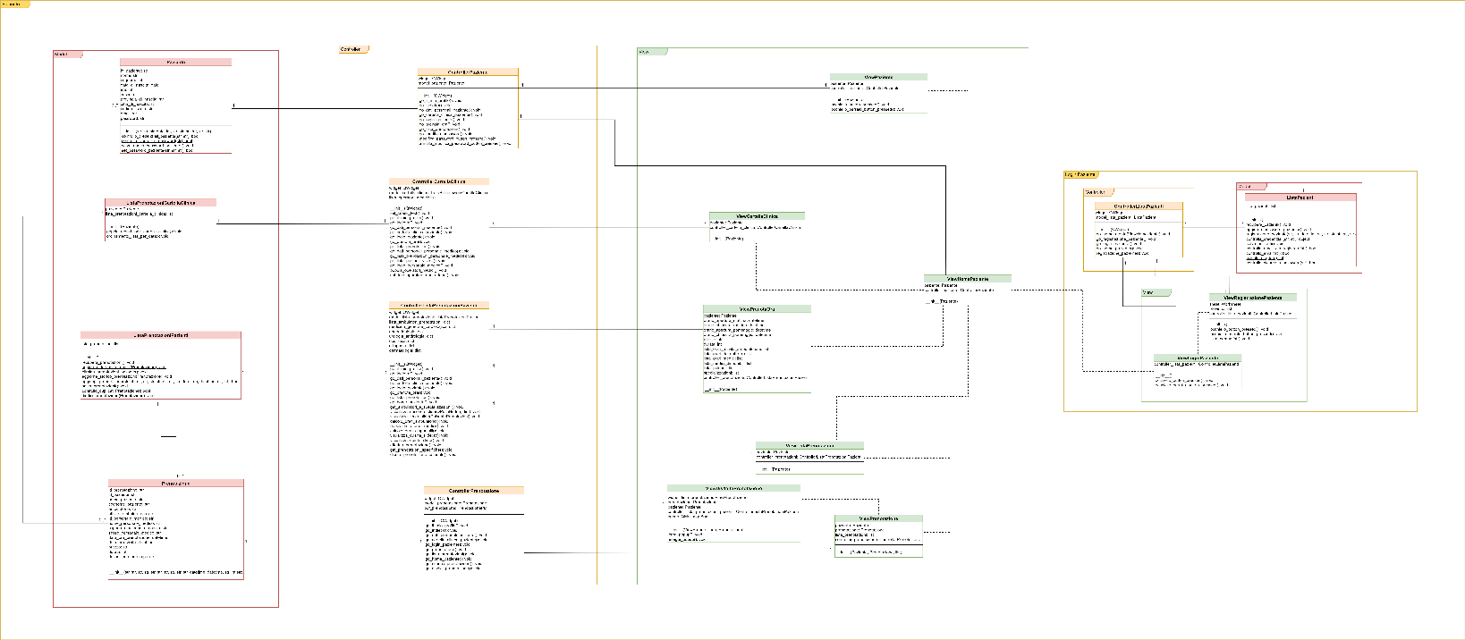

# **10.3. Diagramma delle classi: Package Personale medico e login Personale medico**

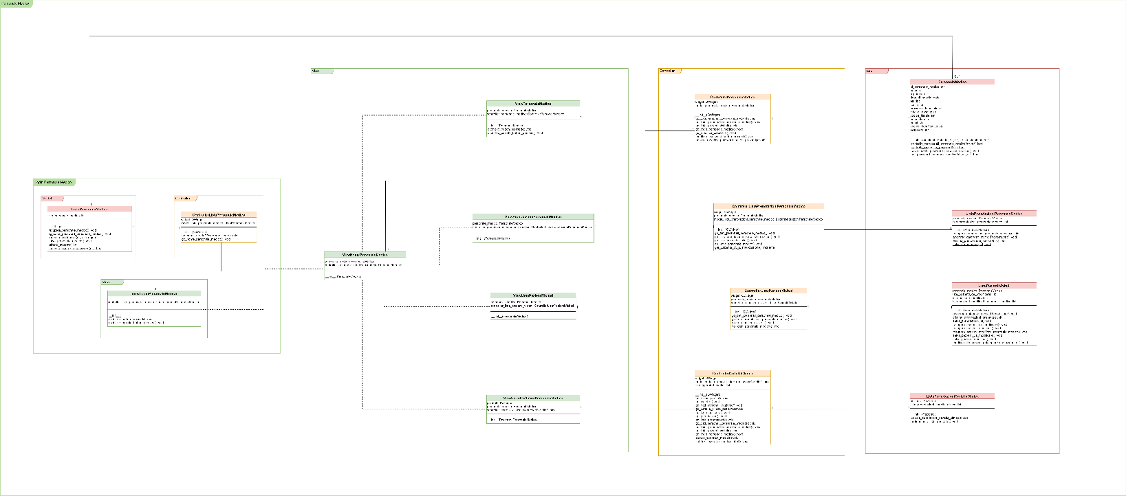

# **10.4. Diagramma delle classi: Package Tools**

